Superkondensatoren als Akku-Alternative in E-Autos?

Beurteilen Sie die Vor- und Nachteile des Einsatzes von sogenannten Superkondensatoren als Energiespeicher für Elektroautos im Vergleich zu den herkömmlich verwendeten Lithium-Ionen-Akkus.

Natürlich können zur Beantwortung dieser Frage verschiedene Kriterien herangezogen werden. In jedem Fall sollten beide Speichertypen mindestens hinsichtlich ihrer Energiespeicherfähigkeit verglichen werden. Weitere Kriterien können selbstständig herangezogen und recherchiert werden.

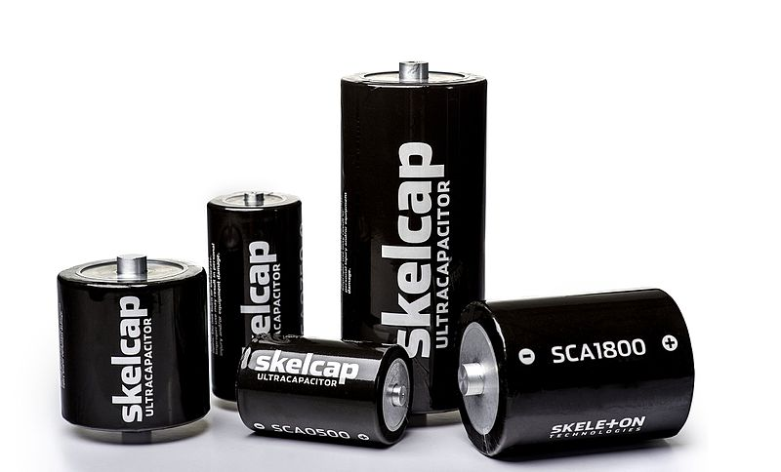
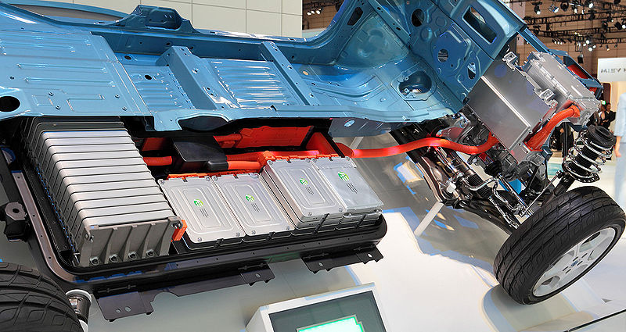
Insert here?

Tennen-Gas, CC BY-SA 3.0, via Wikimedia Commons und Skeleton Technologies, CC BY 4.0, via Wikimedia Commons

Material 1: Daten und Fakten zu Lithium-Ionen-Akkus und E-Autos

Ein konventionell mit Benzin- oder Dieselmotor betriebener PKW hat eine Reichweite von ca. 600 bis 900 km pro Tankfüllung. Elektroautos hingegen können mit einer Akkuladung aktuell ca. 300 bis 500 km weit fahren.
Die Energiedichte: Die in Elektroautos standardmäßig verwendeten Lithium-Ionen-Akkus besitzen eine Energiedichte von etwa $100 Wh/kg$. Das bedeutet, dass ein Kilogramm Speichermedium ca. 100 Wh speichern kann. Superkondensatoren hingegen erreichen Energiedichten von $8-10 Wh/kg$. Ein typischer Akku besitzt eine Masse von etwa 500 – 800 kg.
Heutige Akkus für E-Autos werden aus vielen einzelnen Lithium-Ionen-Zellen aufgebaut. Eine Zelle hat typischerweise eine Spannung von 3,7 V bei einer Kapazität von ca. 5000 mAh. Werden diese Zellen in Reihe geschaltet, addieren sich sowohl ihre Spannungswerte, als auch die gespeicherte Energiemenge. Schaltet man sie parallel, so addiert sich die Energiemenge, die Spannungswerte bleiben dann aber gleich.
Die Steuerungselektronik von Elektroautos erkennt den Speicher (Akku oder Kondensator) als „leer“, wenn dieser auf ca. 70 % seiner Maximalspannung entladen wurde. Würde man einen Akku unter 70 % der Maximalspannung entladen, würde er aufgrund von chemischen Prozessen dauerhaften Schaden nehmen.

Material 2: Kondensatoren als Energiespeicher
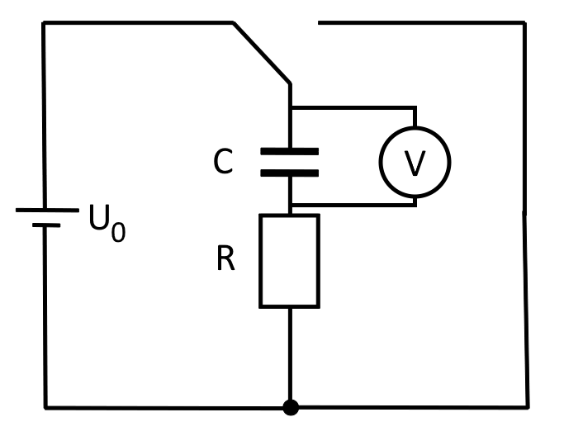
Die Fähigkeit von Kondensatoren, elektrische Energie zu speichern, wird durch den Zusammenhang $E_{El}=\frac{1}{2}CU^{2}$ beschrieben. Die gespeicherte elektrische Energie $E_{El}$ steigt also im Quadrat mit der Spannung, mit der der Kondensator aufgeladen wurde, an. Die Kapazität $C$begrenzt die Energiemenge ebenfalls.
Wenn ein Kondensator auf eine Spannung $U_{0}$ aufgeladen wurde und seine Energie über einen Widerstand $R$ abgibt, so nimmt die Spannung am Kondensator $U_{C}\left(t\right)$ wie folgt mit der Zeit ab:
Lennart Mühlfeld, CC BY SA 4.0 de, Lernaufgabe Superkondensatoren für E-Autos?
$$U_{C}\left(t\right)=U_{0}⋅e^{-\frac{1}{RC} t}$$
Mathe-Hinweis: Um in einer Exponentialfunktion Größen aus dem Exponenten ermitteln zu können, wendet man den natürlichen Logarithmus an. Beispielsweise wird die Entladezeit $t_{70\%}$ gesucht, die verstreicht, bis ein Kondensator auf 70 % der Maximalspannung $U_{0}$ entladen wurde:
$$7V=10V⋅e^{-\frac{1}{RC} t_{70\%} }⇒0,7=e^{-\frac{1}{RC} t_{70\%}}⇒^{\ln\left(.\right)} \ln\left(0,7\right)=-\frac{1}{RC}t_{70\%}⇒t_{70\%}=-RC ln⁡(0,7)$$
Kenngrößen von Superkondensatoren: Ähnlich zu Lithium-Zellen können auch einzelne „Zellen“, also einzelne Kondensatoren zu großen Kondensatorspeichern verknüpft werden. Eine einzelne „Kondensatorzelle“ kann ebenfalls mit eine Maximalspannung von etwa 4 V gebaut werden. Die Kapazität eines aus einzelnen Kondensatoren bestehenden Kondensatorspeichers beträgt dann ungefähr 400 F.

Material 3: Entladekurve von Lithium-Ionen-Zellen

Um Superkondensatoren mit Lithium-Ionen-Akkus bzgl. ihrer Fähigkeit Energie zu speichern vergleichen zu können, kann ein Modellexperiment herangezogen werden. Dazu werden gemäß dem Schaltplan in Material 2 sowohl ein Lithium-Ionen-Akku als auch ein Kondensator über den gleichen OHMschen Widerstand entladen und der zeitliche Verlauf der Spannung am Speicher gemessen.
Falls keine Lithium-Ionen-Zelle vorhanden ist, um die Kennlinie experimentell zu ermitteln, kann folgende Entladekurve genutzt werden. Wichtig ist, dass die Entladedauer stark variieren kann, wenn über unterschiedliche Widerstände entladen wird.
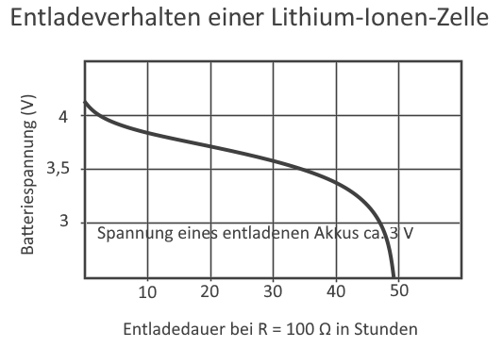
Lennart Mühlfeld, CC BY SA 4.0 de, Lernaufgabe Superkondensatoren für E-Autos?

Material 4: Vergleich üblicher Messeinheiten für Energiemengen und Kapazität

Für Batterien und Akkus wird die speicherbare Energiemenge entweder in Wattstunden (Wh) oder Amperestunden (Ah) bzw. Milliamperestunden (mAh) angegeben. Die Einheit Wh kann aus der physikalischen Formel $E=P⋅t$ (Energie ist Leistung mal Zeit) abgeleitet werden (Hingegen muss bei der Einheit Ah bzw. mAh die Spannung des Speichers berücksichtigt werden. Mittels $P=U⋅I$ kann dann auf die Leistung geschlossen werden.)
Die Einheit Wattstunde (Wh) ist also tatsächlich nach $E=P⋅t$ eine Energieangabe. 5 Wh bedeuten: Der Speicher kann eine Stunde lang 5 W Leistung abgeben. Alternativ können auch über 2 Stunden 2,5 W, bzw. über eine halbe Stunde 10 W bereitgestellt werden, etc.
Für die Umrechnung in die gängige Energieeinheit Joule (J) gilt: $1 Wh=3600 Ws=3600 J$.

Die Angaben Ah und mAh sind hingegen keine Energieeinheiten. 5 Ah bedeuten, dass der Akku eine Stunde lang eine Stromstärke von 5 A oder auch 5 Stunden lang eine Stromstärke von 1 A liefern kann, etc. Erst wenn bekannt ist, bei welcher Spannung dies geschieht, kann mittels
$E=U∙I∙t$ eine Energiemenge berechnet werden.

Beispiel: Eine Li-Ion-Zelle liefert näherungsweise beim Entladen 3,7 V und hat eine Kapazität von 5000 mAh. Dann ist eine Energiemenge von ungefähr $E=3,7 V⋅5 Ah=18,5 Wh$ gespeichert.
In SI-Einheiten entspricht dies $E=18,5 Wh=18,5W⋅3600s≈67⋅{10}^{3}Ws=67kJ$.
Einordnung in den Rahmenlehrplan
(Rahmenlehrplan für die gymnasiale Oberstufe Berlin Brandenburg 2021, gültig ab Schuljahr 2023/24 in die Qualifikationsphase)
Q1 Elektrisches Feld
- Kapazität eines Kondensators $C=\frac{Q}{U}$
- Mathematische Beschreibung des zeitlichen Verlaufs der Stromstärke beim Auf- und Entladen von Kondensatoren
- Energie geladener Kondensatoren $E_{El}=\frac{1}{2}CU^{2}$
- Anwendungen von Kondensatoren in der Technik
 | Die Lernenden…
S4 | bauen Versuchsanordnungen auch unter Verwendung von digitalen Messwerterfas-sungssystemen nach Anleitungen auf, führen Experimente durch und protokollieren ihre Beobachtungen.
S7 | Wenden bekannte mathematische Verfahren auf physikalische Sachverhalte an.
E10 | beziehen theoretische Überlegungen und Modelle zurück auf Alltagssituationen und reflektieren ihre Generalisierbarkeit.
K8 | nutzen ihr Wissen über aus physikalischer Sicht gültige Argumentationsketten zur Beurteilung vorgegebener und zur Entwicklung eigener innerfachlicher Argumentationen.
B3 | entwickeln anhand relevanter Bewertungskriterien Handlungsoptionen in gesellschaftlich- oder alltagsrelevanten Entscheidungssituationen mit fachlichem Bezug und wägen sie gegeneinander ab.
B4 | bilden sich reflektiert und rational in außerfachlichen Kontexten ein eigenes Urteil.
B6 | beurteilen Technologien und Sicherheitsmaßnahmen hinsichtlich ihrer Eignung und Konsequenzen und schätzen Risiken, auch in Alltagssituationen, ein.

Bildtitel | Bildquelle | Seite
Photography of electric car, supercapacitor | Tennen-Gas, CC BY-SA 3.0 https://creativecommons.org/licenses/by-sa/3.0, via Wikimedia Commons und Skeleton Technologies, CC BY 4.0 https://creativecommons.org/licenses/by/4.0, via Wikimedia Commons | 1
Schaltplan | Lennart Mühlfeld, CC BY SA 4.0 de, Lernaufgabe Superkondensatoren für E-Autos? | 2
Entladekurve Li-Ionen-Zelle | Lennart Mühlfeld, CC BY SA 4.0 de, Lernaufgabe Superkondensatoren für E-Autos? | 3
Bildnachweis

